В Похвистневском районе раскрыта кража металлоизделий с фермы
В МО МВД России «Похвистневский» обратился 58-летний руководитель одной из животноводческих ферм Похвистневского района. В своем заявлении он сообщил о краже 17-ти металлических решеток. Ущерб от действий неизвестных преступников составил 25 500 рублей.
Выехав на место происшествия, сотрудники полиции осмотрели место совершения хищения и изъяли необходимые улики. Было установлено, что в помещение преступники проникли через окно.
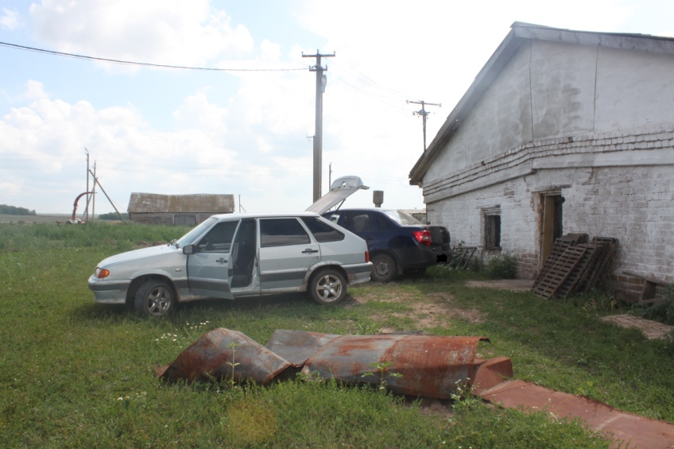
Сотрудники полиции опросили жителей близлежащих домов и владельцев подворий, проверили лиц, которые ранее привлекались к уголовной ответственности за аналогичные противоправные деяния. Оперативники выявили возможные места реализации краденного имущества. В одном из пунктов приёма металлолома были найдены похищенные решётки. Опросив приёмщика, полицейские установили подозреваемого в краже. Им оказался местный 17-летний житель - односельчанин потерпевшего. Полицейские выяснили его местонахождение и задержали подростка. В ходе следственных действий он признался в хищении металлических решеток и рассказал, что совершил кражу вместе со своим товарищем.
По данному факту возбуждено уголовное дело по признакам преступления, предусмотренного частью 2 статьи 158 Уголовного кодекса Российской Федерации «Кража». Подозреваемым избрана мера пресечения в виде подписки о невыезде и надлежащем поведении. Санкции статьи предусматривают наказание в виде лишения свободы на срок до пяти лет. Сотрудники полиции проверяют злоумышленников на причастность к аналогичным преступлениям.

